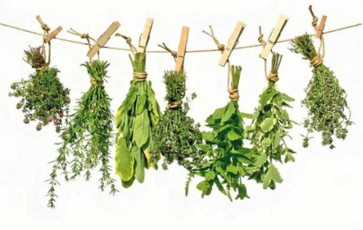

Sociální a kulturní komise obce Jarcová

zve všechny příznivce přírody, na

**BESEDU O BYLINKÁCH**

s paní Vandou Vrlovou,

která se uskuteční v pátek

**15.3.2019** v **17,00 hod**.

v salonku restaurace Pod Jarčovsků kulů.

